广东轻工职业技术学院
毕业设计（论文）计划任务书

毕业设计（论文）题目：分布式搜索引擎
院 系：计算机工程系
班 级：信息071
组 员：叶龙波、陈宇新、侯俊洁
指 导 老 师：许昊

目录
引言 3
一、背景 4
二、搜索引擎的概述 4
2.1搜索引擎的概念 4
2.2搜索引擎的发展趋势 5
2.3搜索引擎的指标和分析 6
三、搜索引擎的功能模块 7
3.1 网页抓取模块 7
3.2网页解析模块 8
3.3建立索引模块 8
3.4关键字词库模块 9
3.5用户接口模块 9
四、数据库的设计 9
4.1 数据库的需求分析 9
4.2 数据库的关系表 10
4.3 数据库的E-R模型设计 10
五、搜索引擎的具体设计 10
5.1 网络爬虫流程设计 10
5.2解析HTML文件 11
5.3索引的创建 11
5.4关键字词库索引文件 11
5.5搜索引擎的前台设计 11
5.6搜索引擎的总体流程设计 12
六、搜索引擎实现的功能 14
6.1搜索引擎的后台功能实现 14
6.2搜索引擎的前台功能实现 14
七、网络爬虫技术 15
参考文献 16

引言
在最近几年的网络信息发展过程中，万维网已经成为一个全球性的网络信息系统，它不但成为企业不可缺少的组成部分，而且也已经走进了寻常百姓的家中。2000年4月在波士顿举行的第5届搜索引擎年会的会议报告指出当时的网页数目已经超过了10亿。2006年7月19日发布的最新的《中国互联网络发展状况统计报告》指出，截至2006年6月30日，我国网民人数达到了12300万人，与去年同期相比增长了19.4%，其中宽带上网网民人数为7700万人，在所有网民中的比例接近2/3。
随着网络覆盖范围的不断增大和网络技术的不断发展，网络上的信息变得异常庞大，这些信息资源包括不同的行业，不同学科，不同语言和地区等各种各样的内容。面对这样繁杂，混乱的信息，对于用户来说要查找自己想要的信息就会变得非常困难，搜索引擎的出现帮助用户解决了这一问题。但是许多大的综合性搜索引擎存在着索引的不及时性和返回结果的不准确性等缺点，难以满足一些对信息需求。这些需求就为面向分布式的搜索引擎的产生提供了条件。
分布式搜索引擎是面向各个领域的，通过建立相对固定的网络地址和搜索的关键词库，根据一定的条件有选择的抓取网络信息。面向分布式搜索引擎与普通搜索引擎的区别在于它是有选择性的抓取网络信息，而非完全遍历Web网页，这样获得的信息的准确率也就相对大大提高。

一、背景

通过搜索引擎从互联网上获取有用信息已经成为人们生活的重要组成部分，Lucene是构建搜索引擎的其中的一种方式。在本系统的开发过程中，首先分析了搜索引擎的相关功能，写出需求分析；其次，综合运用以前所学的相关知识（数据库、ASP.NET等），选择所熟悉的开发工具Microsoft Visual Studio 2005作为开发平台，开发语言选择了ASP.NET；数据库采用Microsoft SQL Server 2005。由于Lucene不是完整的搜索引擎程序，只为搜索引擎应用提供了工具包，在Asp.net平台中，可使用Lucene.net这个对Lucene兼容的库。使用Lucene.net协助完成搜索引擎相关的网页爬虫与抓取，并把抓取的信息转化为Lucene数据接口规定的文档(Document)类型，作为Lucene的数据源，采用基于字典的正向最大匹配中文分词法进行索引的建立及信息的检索。

二、搜索引擎的概述

2.1搜索引擎的概念
搜索引擎(Search Engine)是一种用于帮助Internet用户查询信息的搜索工具，它以一定的策略在Internet中搜集、发现信息，对信息进行理解、提取、组织和处理，并为用户提供检索服务，从而起到信息导航的目的。
随着网络与通信技术的迅速发展，Web 信息爆炸性的增长，互联网已经成为一个巨大的海量信息空间。如何快速、准确、方便的从如此庞大的信息库中获取自己需要的信息，是互联网用户面临的一个重要问题。搜索引擎就是随着Web信息的迅速增加，从1995年开始逐渐发展起来的技术。它是一种Web上的应用软件系统，以一定的策略在Web上发现和收集信息，对信息进行组织和处理，为用户提供Web信息查询服务。
近年来，随着WWW技术的广泛应用，传统的通用搜索引擎正面临巨大的挑战。挑战之一是Web信息资源呈指数级增长，搜索引擎无法使所有网络页面索引化；挑战之二是Web信息资源动态变化，搜索引擎无法保证对信息的及时更新；挑战之三是传统的搜索引擎提供的信息检索服务，不能满足人们日益增长的对个性化服务的需要。面对这些挑战，各类适应特定人群需要的“专业搜索引擎”应运而生，并引起研究者的重视。以何种策略访问Web，以提高搜索效率，成为近年来搜索引擎研究的主要问题之一。因此, 建立分布式搜索引擎已经成为搜索引擎新的发展趋势。
搜索引擎是为满足人们对网络信息的搜索需求而新兴的一种网络工具，它利用网络自动搜索功能，对各种信息资源分门别类地进行标引、建库,并对信息进行理解、提取、组织和处理，从而起到信息导航的作用，帮助人们从不同形式的数字化信息中进行搜索。搜索引擎起源于传统的信息全文检索理论。狭义上的搜索引擎仅指基于因特网的搜索引擎；广义上的搜索引擎除此之外还包括基于目录的信息检索服务。搜索引擎的研究极具综合性和挑战性，它涉及到信息检索、人工智能、计算机网络、分布式处理、数据库、数据挖掘、数字图书馆、自然语言处理等多领域的关键理论和技术，其核心问题是数据库的规模、索引数据库的质量和标引质量。

2.2搜索引擎的发展趋势
面对海量的网络信息，越来越多的人开始关注如何能找到更加准确、有用的信息，因此查询到更加有用的信息成为搜索引擎的首要目标。而这正是综合型搜索引擎面临的问题所在。于是分布式搜索引擎便应运而生，并成为搜索引擎发展的主要趋势之一。面向分布领域的搜索技术己经成为近几年来搜索领域里比较热的研究方向，因此把这种针对性的特定需求建立的搜索引擎称为分布式搜索引擎。
分布式搜索引擎采集多个学科、主题、行业范围的信息资源，并用更为详细和专业的方法对信息资源进行标引和描述，且往往在信息组织时设计利用与该专业密切相关的方法技术。这种搜索引擎专注于自己的特长和核心技术，保证了对该领域信息的完全收录与及时更新，在提供专业信息方面有着大型通用搜索引擎无法比的优势，成为搜索引擎发展的一个新趋势。它的服务对象通常是专业领域的研究人员。众所周知，每个专业领域都有专有的词汇和用语，分布式搜索引擎使用与之相应的索引技术和检索语言，从而使在特定范围内的检索效果优于通用搜索引擎。分布式搜索引擎因针对性强、目标明确和查准率高而成为获取专业信息的重要工具。其优点可以大致概括如下：
（1）搜集特定学科领域或特定的Internet信息资源；
（2）能够方便地进行搜集主题和学科的自定义配置；
（3）采集的学科领域小，信息量相对较少，从而容易建立高质量、专业信息收录全、能够及时更新的索引数据库；
（4）信息采集量小，网络传输量小，有利于网络带宽的有效利用。
（5）索引数据库的规模小，有利于缩短查询响应时间，还可以采用复杂的查询语法，提高用户的准确查询精度；
（6）数据规模的降低，可以节省搜索引擎的投资成本，用普通的硬件投资即可建立高质、高效的分布式搜索引擎。

2.3搜索引擎的指标和分析
搜索引擎的主要指标有响应时间、召回率、准确率、相关度等。这些指标决定了搜索引擎的技术指标。搜索引擎的技术指标决定了搜索引擎的评价指标。好的搜索引擎应该是具有较快的反应速度和高召回率、准确率的，当然这些都需要搜索引擎技术指标来保障。
召回率：搜索结果中符合用户要求的数目与用户查询相关信息的总数之比
准确率：一次搜索结果中符合用户要求的数目与该次搜索结果总数之比
相关度：用户查询与搜索结果之间相似度的一种度量
精确度：对搜索结果的排序分级能力和对垃圾网页的抗干扰能力

三、搜索引擎的功能模块
系统设计要实现的功能是一个分布式搜索引擎，可以在该系统中搜索到有关的信息。用户所查询到的这些信息是经过选取和处理过的，返回给用户。
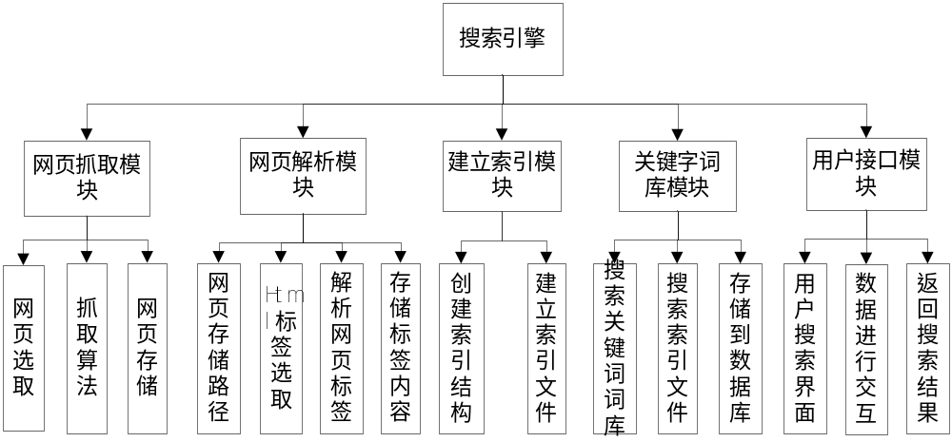
经过分析，本搜索引擎的设计分为五大模块，即网页抓取模块、网页解析模块、建立索引模块、关键字词库模块和用户接口模块。每一个模块都是独立的一部分，但是它们之间也存在一定的联系。网页抓取模块、网页解析模块、建立索引模块、关键字词库模块是系统的后台设计所要实现的，而用户接口模块是系统的前台设计所要实现的。

3.1 网页抓取模块
网页抓取模块的功能是通过选取网页，使用网络爬虫技术抓取网页信息保存到本地文件中。
3.1.1 网页选取
搜索引擎在网页选取这方面，主要通过调查，尽量选取大型的、专业的网站作为抓取的目标，这样访问到的数据就会相对比较专业和精确。
3.1.2 抓取算法
抓取算法主要功能就是为了剔除一些无关的网页，以便保证抓取的网页的准确性比较高，不会产生冗余的网络信息，影响后台的操作。在抓取中，其根据的是具体的网页的结构，不同的结构对于抓取是不同的。
3.1.3 网页存储
在确定抓取之后，就是运行抓取网页了，抓取到的网页一般都是以.htm结尾的，即静态网页，对于抓取到的这些网页，需要保存到事先指定好的文件路径中，以便后面功能的使用。

3.2网页解析模块
网页解析模块的主要作用就是解析Html格式的文件，提取到有用的信息存储到数据库中。
3.2.1 网页存储路径
首先要做的就是找到存储文件的路径，对该路径中所有的文件作迭代，还要判断路径中是否还有目录，如果有，要继续进行迭代，最后找到所有的文件。
3.2.2 HTML标签选取
Html标签选取具有代表性的几个标签作为目标进行解析。首先选择的就是<TITLE>标签，在该标签中存放的是该网页的标题，其次选择解析的就是<META name=”keywords”>标签，在这个标签中存放的内容大部分情况下就代表了该网页的内容检索，一个网页涵盖的内容，在该标签中就会抽取相应的关键词进行存放，最后选择解析的标签是<META name=”description”>，这个标签的内容就是对一个网页内容的简要描述。
3.2.3 标签的解析和存储
解析以上所选的标签，通过可以提取到有用的信息，存储到本地以.txt结尾的文件中。

3.3建立索引模块
建立索引模块在本系统中属于一个过渡的模块，在模块中主要是使用了Lucene的索引优化技术。
3.3.1 创建索引架构
在创建索引结构之前，首先要做的一件事情就是把从网页中解析到的信息保存到数据库中。索引结构的创建有许多的方式，这里选择的是一个IndexWriter，一个Document，三个Field和若干个Term，这种方式的创建优点在于对索引便于管理。
3.3.2 建立索引文件
索引文件的建立首先是从数据库中取到相应的信息进行处理，这里重要的就是索引文件使用是Lucene本身提供的分词技术。

3.4关键字词库模块
该模块是对索引文件进行过滤，分布式搜索引擎必须有自己的专业词库，而我们都是用Lucene 的分词技术和匹配算法。
3.4.1 搜索关键字词库
在关键字词库中存放的是有关的专业词汇，这里要对每一个词都要去搜索遍历，得到其相关的信息。
3.4.2 搜索索引文件和存储
对于从数据库中取到的词，我们要对它也进行同样的分词技术进行分词，然后把它放到Term中，到索引文件中去搜索与该词相关的信息，在搜索索引文件的时候，会根据返回结果的不同，得到一个相关度的属性值，该属性值是用于搜索结果的排序，得到相应的信息之后，数据信息就会存储到数据库中。

3.5用户接口模块
用户接口模块主要就是用户界面的设计和与数据库进行交互。当用户输入要搜索的关键字时，系统就会根据关键字去数据库中查找相应的信息，返回给用户。

四、数据库的设计

4.1 数据库的需求分析
数据库是一个系统的核心，对于系统设计来说需要研究数据库的分类、分级、模型和模式的结构和设计，数据库应该包括属性、约束性、安全性的保持问题和数据库之间的联系，以及保证数据的完整性和可靠性。
数据库中初步要求设计的表可以存放解析网页得到的信息，关键字词库和搜索结果，以及还有就是索引相关的一些数据。

4.2 数据库的关系表
4.2.1 网页信息数据表
有待完善……
4.2.2 搜索信息数据表
有待完善……
4.2.3 关键字数据表
有待完善……

4.3 数据库的E-R模型设计
有待完善……

五、搜索引擎的具体设计
经过功能模块的说明和数据库的设计，搜索引擎系统开始进入具体设计。系统的设计流程首先是设计网络信息的抓取，即所谓的爬虫抓取；有了网络资源以后，就要开始解析Html文件，即网页解析模块，这一模块要做的工作就是把Html文件解析为.txt文件。把解析好的网络信息保存到数据库中并且创建索引，这一步的工作是由建立索引模块来完成的，使用关键字词库对索引进行过滤得到需要的信息，并保存到数据库中。这些都是搜索引擎的后台工作。用户接口模块就是系统的前台工作，即使用ASP．NET写页面，与数据库进行数据交互。

5.1 网络爬虫流程设计
网络爬虫就是网站的选取，网站选取首先是要选取适合的静态信息网站，不能选择动态生成的网页，不能选择页面结构经常变化的网站。然后就是分析网页结构以便准备抓取清单，完成以后就可以做网络爬虫进行爬取。设计的流程图如下：
有待完善……

5.2解析HTML文件
对于静态网页的文件解析，得到的内容包括网站的标题，网站的关键词描述和网站的内容的简要介绍。在这个模块的难点是对于主题相关度的计算，相关度的计算要求判断标签的位置和Lucene自己通过空间向量模型计算的权值。得到结果后保存到数据库中。解析的流程如下图：
有待完善……

5.3索引的创建
索引创建时首先是读取本地文件，把从文件中读取到的有用信息存放到数据库，然后再把封装为对象的数据加入到索引中，索引结构创建了一个IndexWriter，一个Document，多个Field和Term，在IndexWriter中使用分词技术，即对索引中的内容进行分词。索引创建流程图如下：
有待完善……

5.4关键字词库索引文件
分布式搜索引擎词库是一个关键的环节，在这个词库中存放了大量的专业的词汇用于用户搜索。在这个模块要使用该词库对已经建立好的索引文件进行过滤，之所以这样做的原因是由于我没有做有关中文分词以及匹配算法的程序，而是直接使用了Lucene内部实现的功能来完成以上模块，但是Lucene的分词技术会把存放在索引文件中的所有的内容进行分词，那么如果不进行过滤的话，用户就会搜索到许多无关的信息，这样导致的结果就是搜索引擎的精确度会很低，所以需要采取措施来实现对信息的过滤。索引文件过滤流程图如下：
有待完善……

5.5搜索引擎的前台设计
搜索引擎的前台负责实现与用户之间的交互功能。用户访问本系统就是通过该模块，在模块的处理中，首先是提取到用户输入的关键字，然后查询关键词库中是否有该关键字，如果存在该关键字，那么就得到相应的搜索纪录显示到用户页面中。如果不存在该关键字，就告知用户没有对应的搜索纪录。前台的工作流程图如下：
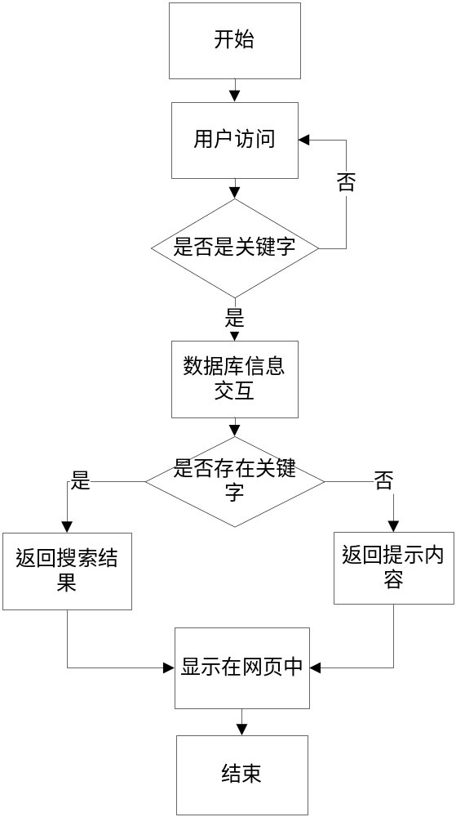

5.6搜索引擎的总体流程设计
系统是由信息抓取模块，解析网页以及建立索引模块，关键词词库过滤模块和用户访问模块组成，总体的功能流程如下：
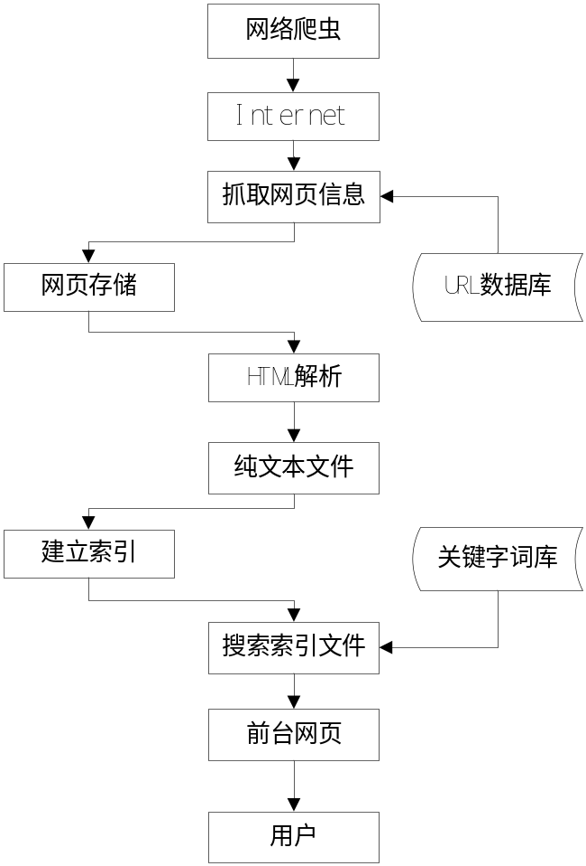
在信息抓取模块，网络爬虫抓取到的有关的信息是来自Internet的，主要内容是Internet上的Html网页文件。
网页解析以及建立索引模块的功能，就是当信息从网络上爬取到以后，需要存放在本地的文件中。然后接着就是对本地文件中的Html格式的网页进行解析，把得到的有用信息保存在以”.txt”结尾的文件中。接着就把得到的信息保存到数据库中并且建立索引。
关键词词库过滤模块所要做的工作就是，对建立好的索引文件进行过滤，得到有用的网络信息，在这里需要对主题相关度进行设置，用于对客户搜索的信息进行排序。
用户访问模块即就是用户接口，这个模块的设计是使用ASP．NET实现的。当用户输入关键字搜索的时候，系统就会与词库进行对比，得到相应的结果。

六、搜索引擎实现的功能

6.1搜索引擎的后台功能实现
系统的后台实现中有四个模块，由这四个模块共同完成了系统后台的设计。
第一个模块为网页信息抓取模块，在这个模块使用了一个开源的Web网络爬虫，主要抓取的就是网站的信息。在设计抓取网页的时候，对其做了限制，只要求网络爬虫抓取网站的HTML格式的网页。
第二个模块是网页信息解析模块，在该模块中主要是对网页的Title标签以及Meta标签中的Keywords和Description进行解析。之所以选择解析这几个标签，是因为这几个标签在一个网页中是比较具有代表性的，可以涵盖网页的内容介绍。
第三个模块就是建立索引模块，这个模块的功能就是建立索引。在这个模块使用了Lucene的建立索引的技术，由于这个模块在系统中只是一个过渡的模块，所以只是把需要进行关键词过滤的信息进行了索引。
第四模块就是关键词库索引文件模块，关键词库索引文件模块存在的目的主要是为了使用关键词库中的词对建立好的索引进行过滤，这样最后显示给用户的信息就不会出现与用户搜索无关的内容。

6.2搜索引擎的前台功能实现
系统的前台实现内容相对比较少，这里通过使用前台进行搜索的过程来介绍系统前台的整体实现。
6.2.1系统主界面：这个界面是用户初次访问的界面，用户是通过在该界面输入关键字进行搜索的。如下图：
有待完善……

6.2.2搜索结果界面：该界面所显示的是用户的搜索结果，在这一部分的设计中可以实现分页、显示搜索纪录、查询搜索的总纪录等功能。这些功能可以人性化的给用户返回一个比较理想的视图效果，用户可以根据搜索的记录数和当前的页数来选择察看的内容。如下图：
有待完善……

6.2.3返回搜索结果为空界面：这个界面是由于用户搜索的关键字在词库中不存在，所以返回给用户的结果为空。如下图：
有待完善……

七、网络爬虫技术
网络爬虫，又称为蜘蛛(Spider)，或是网络机器人，BOT等。网络爬虫的存在是为了使得搜索引擎有丰富的资源。网络爬虫是一个自动提取网页的程序，它为搜索引擎从万维网上下载网页，是搜索引擎的重要组成。传统爬虫从一个或若干初始网页的URL开始，获得初始网页上的URL，在抓取网页的过程中，不断从当前页面上抽取新的URL放入队列,直到满足系统的一定停止条件。因为WEB中广泛使用超链接，所以一个爬虫程序理论上可以访问整个WEB页面。为了保证遍历信息的广度和深度需要设定一些重要的链接并制定相关的扫描策略。
Heritrix是一个由java开发的，开源的Web网络爬虫，用户可以使用它从网络上抓取想要的资源。Heritrix的难点在于运行它，由于需要许多的配置，因此稍有不慎就会失败，所以说运行Heritrix是一个难点。下面就Heritrix的运行步骤作以简单的介绍。
（1）下载Heritrix的完整开发包，解压到本地指定的目录下。
（2）在Heritrix目录下的conf中有一个heritrix.properties配置文件，在该文件中配置了大量与Heritrix运行息息相关的参数，这些参数主要是配置了Heritrix运行时的一些默认工具类，WebUI的启动参数，用户名，密码，以及Heritrix的日志格式等。
（3）在配置完以上的文件后，就可以运行Heritrix了。
配置完Heritrix以后，就可以使用它来进行网页的抓取了，这里需要介绍的就是其相关的几个组件，Heritrix架构的相关组件有以下几种。
（1）抓取任务CrawlOrder：它是抓取工作的起点。
（2）中央控制器CrawlController：它是抓取任务的核心组件，因为它决定整个抓取任务开始和结束。它位于org.archive.crawler.framework中。
（3）连接制造工厂Frontier：在Heritrix中，Frontier表示一种为线程提供连接的工具。它通过一些特定的算法来决定哪个链接接下来将被送入处理器链中，同时，它本身也负责一定的日志和状态报告功能。
（4）用Berkeley DB实现的BdbFrontier：它是由美国Sleepycat公司开发的一套开放源代码的嵌入式数据库，为应用程序提供可伸缩的，高性能的，有事务保护功能的数据管理服务。
（5）Heritrix的多线程ToeThread和ToePool：这是Heritrix提供的一个标准的线程池，它用于管理所有的抓取线程。
在搜索引擎的开发过程中，使用一个合适的爬虫来获取所需要的网页信息是第一步，这一步是整个系统成功的基础。

参考文献
【1】搜索引擎新思维.现代图书情报技术——曹玉霞
【2】搜索引擎技术的运用与研究——杨杰
【3】基于Web挖掘的智能门户搜索引擎的研究——李岩
【4】一个WWW智能搜索引擎——廖明宏
【5】具有自动分类功能的主题搜索引擎的研究——聂颂
【6】基于Lucene的全文检索系统研究与开发——郎小伟、王申康
【7】搜索引擎与信息获取技术——徐宝文，张卫丰
【8】WEB信息检索与分类中的数据采掘技术——李晓黎
【9】信息组织与检索——李国辉、汤大权、武德峰
【10】SQL Server 2005系统管理实录——赵松涛
【11】ASP.NET2.0+SQL Server 2005企业项目开发与实践——余金山、王涛、徐建军
【12】征服AJAX.LUCENE构建搜索引擎——李刚、宋伟、邱哲
【13】Lucene in action中文版——（美）高斯帕那（Gospodnetic），（美）哈特赫（Hatcher） 著，谭鸿

本毕业设计（论文）任务书于 年 月 日发出，应于 年
月 日完成，然后提交各系进行答辩。

系 主 任 批准 年 月 日
教研室主任 审核 年 月 日
指 导 教 师 审核 年 月 日

